KIT M328 – Testeur Universel de composants
Repéré, acquis et monté par F5BIT, ce kit ‘low cost’ idéal pour un débutant peu argenté s’avère d’une remarquable précision pour l’amateur averti. Le montage est bâti autour d’un µcontrôleur ATméga 328.

Nous trouvons ce kit sous diverses variantes sur internet. Nous avons jeté notre dévolu sur :
http://www.banggood.com/Wholesale-Electronics-c-1091.html

Pour vous faciliter le montage, le mode d’emploi revu et augmenté a été traduit par f5tqh.
C’est du plug and play! Aucun réglage si ce n’est l’intensité du rétro-éclairage de l’afficheur LCD.

Lisez bien ce document avant de procéder au montage.

Caractéristiques principales :
Consommation en service : 25mA
Mise hors tension automatique – Consommation : 20nA (courant de veille)
Chaque temps de test est d'environ deux secondes. Seules les mesures des grandes capacités et d'inductance prendront plus de temps.
Détection automatique du type de composant à mesurer :
Résistances, Condensateurs, Selfs,
Diodes, Doubles diodes, Transistors bipolaires, Mosfet, Jfet, Fet, Thyristors et Triacs avec détection automatique du brochage.
- Affiche le Gain et la tension base-émetteur de transistors bipolaires.
Un Darlington peut être identifié en présence d’un fort Gain et d’une tension de seuil élevée.
- Permet la mesure simultanée de 2 résistances. Cela permet de mesurer l’effet potentiométrique si un potentiomètre est connecté. Dans ce cas la mesure ne sera possible que si le potentiomètre n’est pas en butée. Il doit nécessairement mesurer 2 résistances.
Les résistances 10Ω <>50MΩ sont mesurées avec une précision de 0.1Ω
Les résistances <10Ω sont mesurées avec une précision de 0.01Ω (Utilisation de l’algorithme de calcul des ESR dans la programmation de l’ATmega328)
- Un condensateur connecté de 30pF à 100mF peut être mesuré avec une résolution allant jusqu'à 1 pF.
Mesure la résistance ESR des capacités supérieures à 2µF avec une résolution de 0.01Ω. Cette caractéristique est très importante pour détecter la qualité de certains condensateurs.
- Affiche les symboles des diodes et doubles diodes. Indique également la tension directe.
La tension directe des LED est supérieure à la normale. Les double leds sont détectées comme des double diodes. La détection simultanée des leds clignote.
- Les inductances peuvent être détectées et mesurées d'environ 0.01mH à plus de 10H.

Spécifications:
Gamme de mesure :
Résistances : 0.5Ω ~ 50MΩ
Condensateurs : 30pF ~ 100mF
Inductances : 0.01MH ~ 10H
Tension de service : Utilise 1 pile 9V 6FF22, ou une alimentation de 5Vdc à 12Vdc via le connecteur.
Contrôleur : ATmega328 (programmé)
Courant de veille : 0.02uA
Courant de service : 25mA

Note:
Lors de la mesure de capacités non-polarisées supérieures à 1µF, bien prendre la précaution de court-circuiter les deux pattes avant la mesure afin de vider toute tension résiduelle, sans quoi l’on risque d’endommager le testeur. Le seul dépannage possible étant le remplacement de l’ATmega328 et son hypothétique reprogrammation !
Boîtier :
Afin de minimiser les coûts de production de ce kit, il a été décidé d’utiliser un boîtier commercialisé à grande échelle pour les thermostats de régulation de chauffage.
Vous devrez donc percer un petit trou pour permettre le débordement du bouton-poussoir permettant le démarrage de la mesure. Ce sera votre part de bricolage !
Les connections des composants au bornier de mesure ne sont pas adaptées au boitier. Il vous faudra ajouter 3 fiches bananes de châssis ainsi que 3 grip-fils qui faciliteront la connection des composants à mesurer (surtout les transistors).
Note : Selon l’humeur et les fonds de tiroir vous pourrez utiliser aussi en adaptant les connexions:
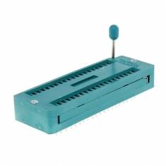 | - 1 Support à insertion nulle pour CI 40 broches (SKU077874)
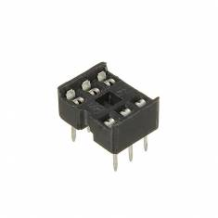 | - 3 supports adaptateur DIL 6 broches au pas de 2,54mm pour CI large (SKU118949)

Contenu :
1 x Kit DIY M328 Testeur de composants (sans pile, sans soudure)
1 x 86 Boîtier plastique
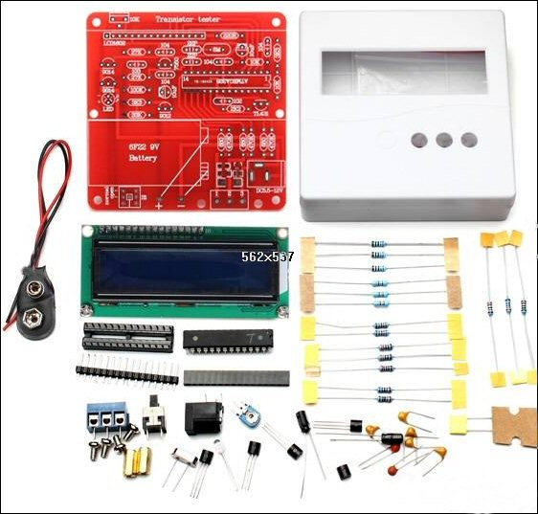

Merci d'avoir acheté notre Kit M328. Nous croyons que notre produit vous apportera une facilité d’utilisation et de précision.
Avant de procéder au montage, lisez attentivement ce manuel, cela facilitera votre construction de manière plus rapide et précise.

1. Installation:
La finition du boîtier doit être exécutée en premier si ce boîtier doit être utilisé.
La première étape est le soudage des résistances. Si vous n'êtes pas familier avec le code de couleur des résistances, les vérifier au multimètre.

Ensuite, souder les autres composants électriques sur le circuit, et s’il vous plaît faites attention à la taille et au sens de montage des trois transistors. Le câblage du bornier bleu est facultatif:
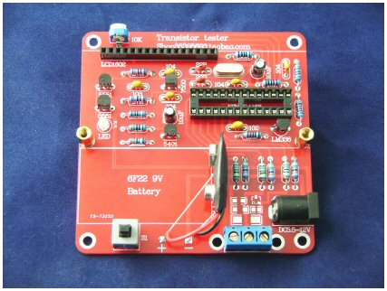

Assurez-vous du sens de montage du bouton-poussoir. Le repère vertical doit se situer sur le bord du PCB (voir photo)
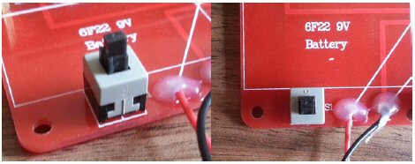

Sens de soudage de la led : Le méplat doit correspondre avec le dessin sur le PCB. S’il vous plaît, notez que le temps de soudage de la LED doit être court, sinon la led pourrait être endommagée :
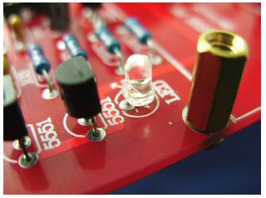

Le repère du condensateur électrolytique doit être aligné avec la ligne blanche dessinée sur le PCB :
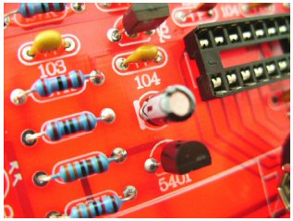

Après l’exécution de toutes les soudures nous allons vérifier le bon fonctionnement de cette étape.
Ne pas monter le processeur M328 ni l’afficheur LCD
Connecter la pile de 9V. Mesurer +5V entre les pin 7 et 22 du support du processeur. Il faut maintenir le bouton-poussoir lors de la mesure :
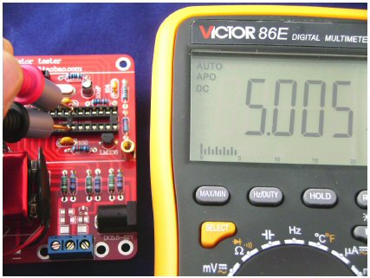

Débranchez la pile 9V, connectez le processeur M328 en faisant correspondre l’encoche avec celle dessinée sur le PCB ainsi que l'écran LCD sur sa broche d'insertion :
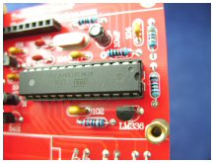

Positionner les 2 entretoises métalliques et fixer fermement l’écran LCD à l’aide des 2 vis M2,5 x 5 fournies.
Connectez l’alimentation (soit la pile 9V, soit une alim courant continu (-externe, +interne) de tension de sortie de 5,5V à 12V.
Appuyez sur le bouton, l’écran s’allume et affiche ses infos de service. Si tel n’est pas le cas, pas de panique, il suffit d’ajuster la résistance de 10kΩ jusqu’à l’obtention d’une lecture confortable.
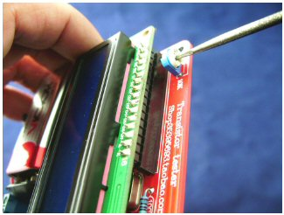
Félicitations, votre testeur universel de composants est opérationnel !
2. Comment l'utiliser:
Le fonctionnement est très simple.
Pour les composants à 2 pattes peu importent les bornes utilisées : 1-2, 2-3, ou 1-3.
Pour les transistors à semelle, celle-ci devra impérativement être positionnée vers le bas.
Pour les transistors avec un méplat, ce dernier sera positionné vers le haut.
Poussez le bouton et le testeur va reconnaître automatiquement le composant avec type, brochage et paramètres.
Les composants qui peuvent être mesurés comprennent :
Résistance, capacité, inductance, potentiomètre, diode, LED,
Transistor bipolaire, transistor à effet de champ, thyristor, triac.

Remarque : S’il vous plaît déchargez la capacité avant sa mesure.
Sinon l'instrument sera endommagé!

Mesure de Résistance :
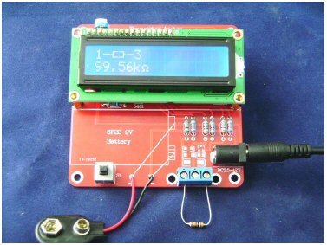
Mesure de condensateur non polarisé :
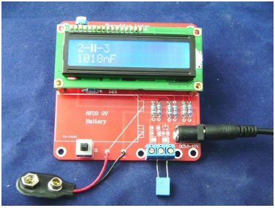
Mesure de condensateur électrolytique :
Lorsque la valeur de la capacité est supérieure à 2µF il affichera aussi la valeur ESR. Il n'y a pas besoin de
distinguer la polarité lors de la connection.
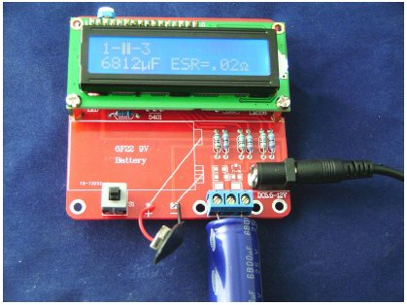
Mesure de Transistor :
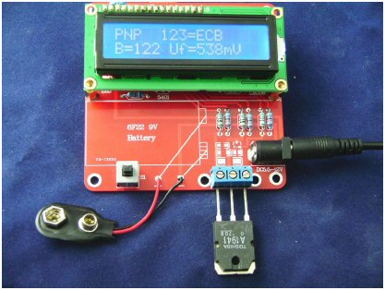

Mesure de Thyristor et Triac:
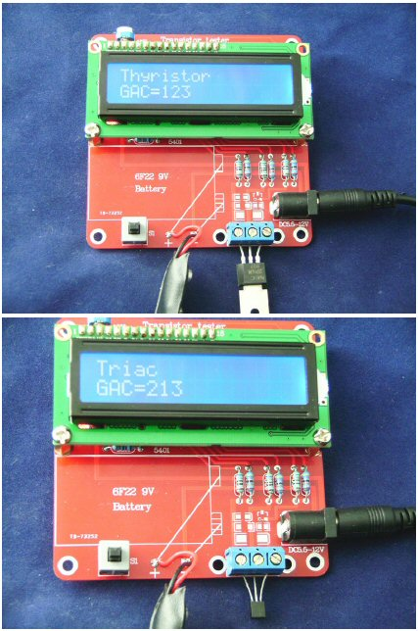

Après la mesure, l'instrument s’éteint automatiquement après 20 secondes. Un nouvel appui déclenche une nouvelle mesure.

Échec de fonctionnement :
1. Affichage "Time out" et ne peut pas terminer le cycle automatiquement: Le bouton-poussoir (S1) est monté à l’envers.
2. Vous ne pouvez pas maintenir l’affichage du résultat du test : Vérifiez la diode. Commencer une nouvelle mesure. S’il vous plaît, vérifier la fiabilité des composants.

Nous sommes convaincus que cet instrument vous sera d'une grande utilité.
Nous espérons que vous avez pris du plaisir à construire notre kit!

